Вариант 7
1.
что такое «обеспечение ссылочной целостности в БД» - механизм, который гарантирует, что все связи между таблицами остаются правильными и не ломаются при изменении или удалении данных.

Первичный ключ (Primary Key) — уникальный номер или код записи в главной таблице (например, ID клиента).
Внешний ключ (Foreign Key) — ссылка на этот ID в другой таблице (например, в таблице заказов).
Сущность (Entity) — это реальный или абстрактный объект из реального мира, информацию о котором нужно сохранять в базе данных (например, «Клиент», «Товар», «Заказ»).
Атрибут (Attribute) — это характеристика, свойство или параметр сущности (например, у сущности «Клиент» атрибутами будут Имя, Телефон, Email). В таблице БД атрибуты соответствуют столбцам.
Связь (Relationship) — это логическая взаимоотношение между разными сущностями (например, сущность «Клиент» связана с сущностью «Заказ» отношением «один ко многим»: один клиент может сделать много заказов).

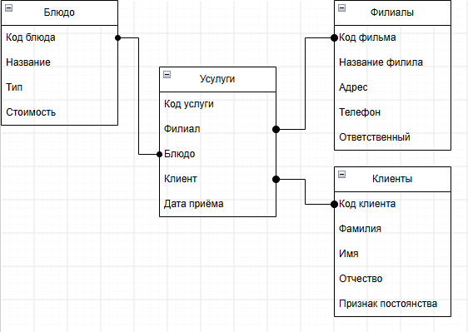
2.
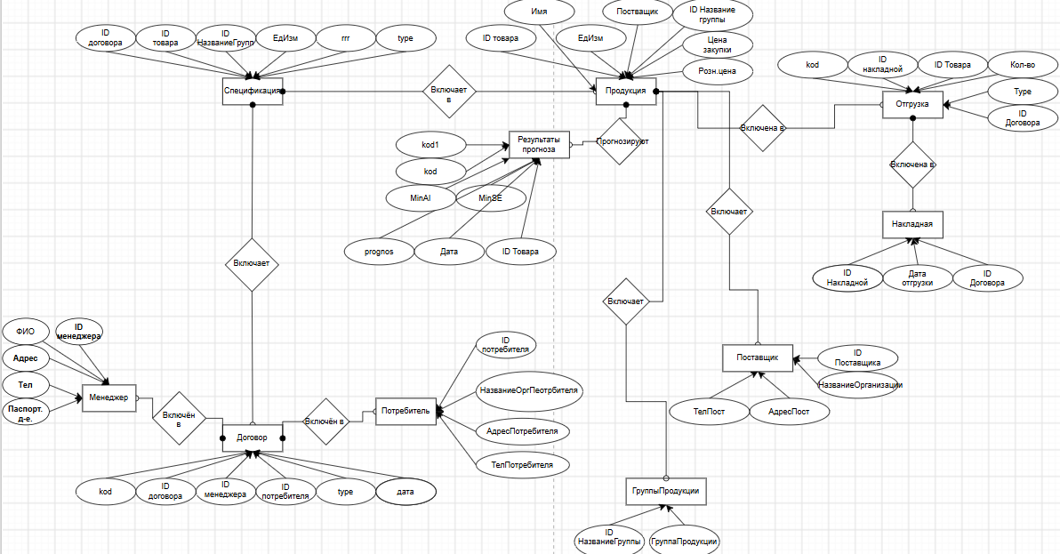

3.
